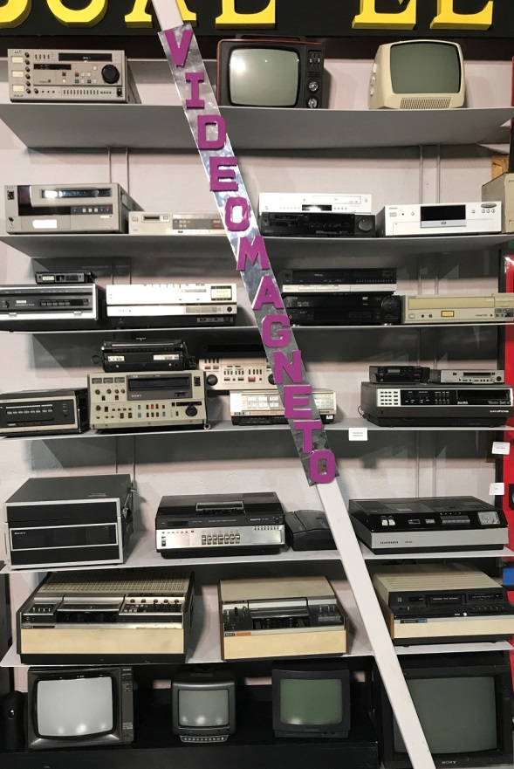GRABADORES DE VIDEO. VIDEO MAGNETOS

Es decir las maquinas que grababan en los soportes que hemos visto, todo lo que interesaba a la sociedad, o se creía, que interesaba, además se puede borrar, lo cierto es que ocasionó una revolución en el hogar y en la industria.

Los avances tecnológicos se sucedían de año en año con nuevos modelos, modelos con más prestaciones, que se sumaban al consumismo más idólatra.

Es una colección bastante completa de todos los sistemas usados en siglo XX

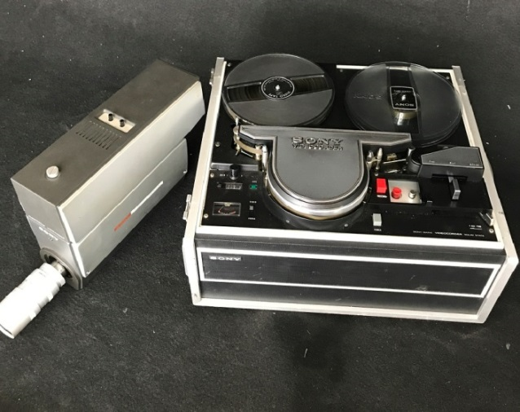

MAGNETOSCOPIO SONY B/N cinta abierta de ½ pulgada, para estudios de TV y una cámara Akai, B/N 1969

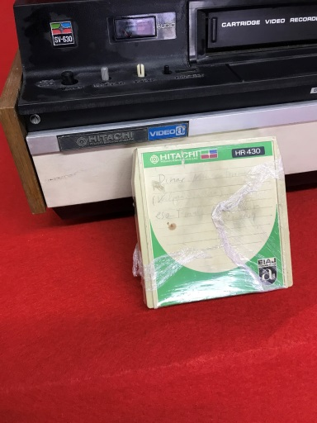

Magnetoscopio HITACHI SV-630 formato EIAJ a

Fué el primer magnetoscopio con cinta de video en casete, precursor de los formatos U-Matic y con la norma EIAJ-1 (was a standard for video tape recorders (VTRs) developed by the Electronic Industries Association of Japan with the cooperation and assistance of several Japanese electronics manufacturers in 1969).

Destaca en el suelo una maquina con un carrito. Es un grabador de video, cinta de 1 pulgada marca Bosch Fermseh de 1975 usado para acontecimientos extraordinarios donde se requería buena calidad en una entrevista. Tenía un cable de 3 metros que lo unía con la cámara, era portable, y atendido por 3 ó 4 personas.

